产品规格技术要求

604-1-1单柱式交通标志：
1、面板尺寸1400×2500，立柱Φ152*10*5000；
2、标志反光膜等级为Ⅴ类，应采用《道路交通反光膜》（GB/T 18833-2012）Ⅴ类反光膜；
3、标志板采用 5A02 铝合金板，滑动槽钢采用 LD30 铝合金板，其技术条件应符合GB/T3880-2006 的规定；
4、立柱、横梁、法兰盘、抱箍、紧固件等支撑件的力学性能，应符合 GB/T 8162/GB/T13793/GB/T 700 及有关设计要求；
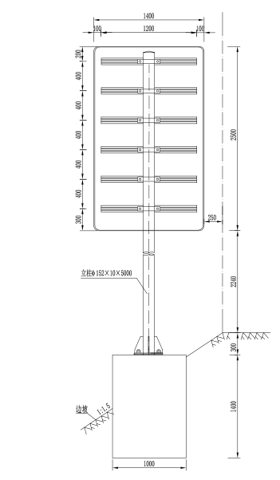
5、标志底板、滑槽、立柱、横梁、法兰盘等大型构件，其镀锌量不低于 600g/㎡；
6、抱箍、紧固件等小型构件，其镀锌量不低于 350g/㎡。

604-5-1单悬臂式交通标志：
1、面板尺寸 4500×2500，立柱Φ377x12x8000，横梁Φ219x8x5500；Φ219x8x830；
2、标志反光膜等级为Ⅴ类，应采用《道路交通反光膜》（GB/T 18833-2012）Ⅴ类反光膜；
3、标志板采用 5A02 铝合金板，滑动槽钢采用 LD30 铝合金板，其技术条件应符合GB/T3880-2006 的规定；
4、立柱、横梁、法兰盘、抱箍、紧固件等支撑件的力学性能，应符合 GB/T 8162/GB/T13793/GB/T 700 及有关设计要求；
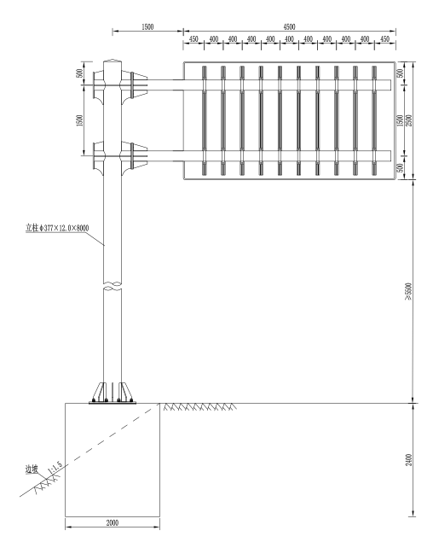
5、标志底板、滑槽、立柱、横梁、法兰盘等大型构件，其镀锌量不低于 600g/㎡；
6、抱箍、紧固件等小型构件，其镀锌量不低于 350g/㎡。

604-7-1附着式交通标志：
1、面板尺寸 3000×2400；
2、标志反光膜等级为Ⅴ类，应采用《道路交通反光膜》（GB/T 18833-2012）Ⅴ类反光膜；
3、标志板采用 5A02 铝合金板，滑动槽钢采用 LD30 铝合金板，其技术条件应符合GB/T3880-2006 的规定；
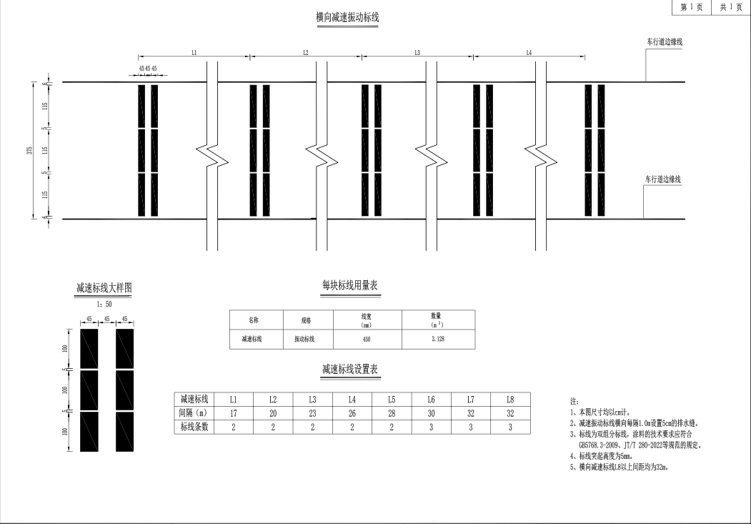
605-1-3双组分振动标线：
- 采用双组分振动标线，标线抗滑系数：≥45BPN；
- 雨夜珠播撒量不低于260g/m²，
- 玻璃珠播撒量不低于 650g/m²。

605-5-a半柱式轮廓标：

高视距半柱式轮廓标，左黄右白，间距 24m。
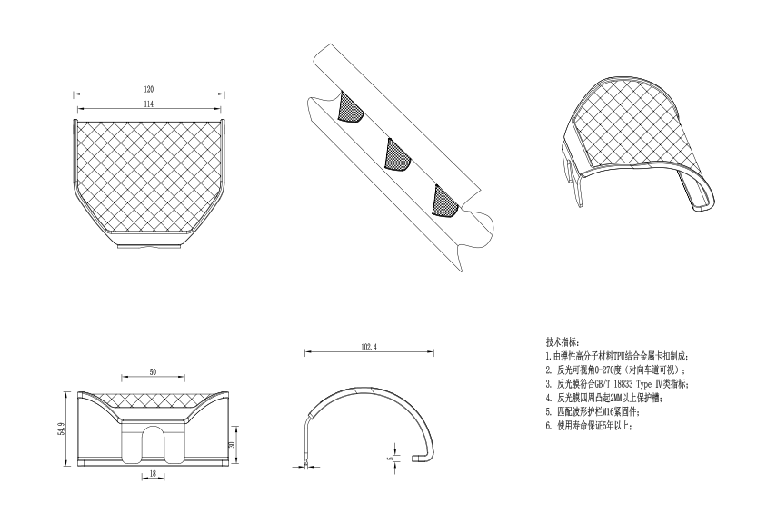

809-3-1-a镀锌钢管：
镀锌钢管DN50(φ60x3.5)；

809-3-2-a PE 管：
PE 管φ63*2.8。

809-5-a铸铁井盖：
井盖尺寸500x500；

809-5-b手孔井井盖：
井盖尺寸440x440。

